9 «А» Дата 01.09.2014г
Тема: «Астана – город мира и согласия».
- Цель: познакомить учащихся с историей города Астаны, с его достопримечательностями, способствовать развитию чувства патриотизма и любви к Родине.
- Оборудование: иллюстрации, викторина, рисунки.

- 1. Вступительное слово учителя.
- Ребята, сегодняшний классный час начнём с загадки. Отгадайте о чём идёт речь?
Всегда тепла родная сторона,
Добром и светом помнится она,
И мне, богатая несметно,
Судьбой благодатною дана.
Как не любить её мне всё сильней!
Ведь шесть Германий уместится в ней!
Алтай – начало, Каспий – окончанье,
Вот где лежит гнездо судьбы моей!

- О чём идёт речь в этом стихотворении-загадке?
- Правильно в стихотворении говорится о нашей Родине – о Казахстане.
- Давайте немного вспомним о ней.

- 2. Викторина.
-В каком году Казахстан обрёл независимость? (1991г)
- Когда отмечается День Конституции РК? (30 августа)
- Назовите символы нашего государства. (флаг, герб, гимн)
- Назовите столицу Казахстана. (Астана)
- Какая раньше была столица? (Алматы)
- Что означает слово Алматы? (Алма-Ата - город, ц. Алма-Атинской обл., до 1997 г. столица Казахстана. В 1854 г. в урочище Алматы (казах., 'яблочное') заложено укрепление, первоначально названное Заилийское, по расположению за р. Или, но вскоре согласно решению императора Николая I получившее название Верное (ср. названия других крепостей, укреплений того времени: Надежная, Грозная, Упорная и т. п.). С 1885 г. город Верный. В 1921 г. городу решено дать нац. название по урочищу, в котором он возник, но вместо правильной нац. формы Алматы в качестве офиц. ошибочно принята форма Алма-Ата, где алма казах, 'яблоко', ата 'отец', т. е. 'отец яблок'. Эта форма закрепилась в русск. употреблении, но в Казахстане название города употребляется в форме Алматы.)
- Какое значение имеет слово «столица»? (Главный город государства, как правило, место пребывания правительства и правительственных учреждений.)

- Да, столица – это главный город страны. Сегодня на классном часу мы поговорим о
Столице нашей Родины – Астане.

- 3. История Астаны.
- За время существования нашего государства его столицей были разные города:
1. 1917−1920гг. был город Семипалатинск
2.1920-1925гг. Оренбург,
3.1925-1929гг. Кызыл-орда,
4. 1929-1997гг. Алматы.

В 1997г. Президент Казахстана подписал Указ о переносе столицы из Алматы в Ак- молу. Ведь Астаной наша столица стала не сразу. Вспомним из второго класса какие названия были раньше у Астаны?

- 19 век – крепость Акмола
- Акмолинск
- с 1961г. Целиноград
- с 1997г. Акмола
- с 1998г. Астана

Расцвёл в степи ,как в сказке
Прекрасный город-сад,
Гиганты-небоскрёбы на площади стоят,
И улицы, как стрелы
Ведут в степную даль.
Связала части света
Стальная магистраль.
Ишим в гранит одели
И возвели мосты,
Чтоб Азия с Европой
Была всегда на «ты».
И центром мирозданья,
Призрев событий бег,
Над городом поднялся
Красавец «Байтерек».
Он символ обновленья
Большой моей страны,
Не призрак, не виденье,
Он – гордость Астаны!

- Кто знает, что такое Байтерек?
- Что значит «Ишим в гранит одели»?

- 4. Рассказ учителя об Астане.

- Астана расположена на севере центральной части Казахстана. Климат – жаркое лето и продолжительная холодная зима. Территория – 710 кв. км. В Астане проживает более 100 национальностей. Наша столица очень молодая. Быстрыми темпами она строится и развивается. Архитекторы и строители, работающие в столице создают уникальные здания и архитектурные ансамбли.

Башня «Байтерек» стала символом и визитной карточкой столицы. Высота сооружения составляет 105 метров. На отметке 97 метров расположена смотровая площадка, с которой открывается живописная панорама современного города. Число 97 неслучайно, оно символизирует год переноса столицы из Алматы в Астану. В здании Байтерека находятся художественная галерея, огромный аквариум и ресторан.

Столица – это главный город государства, его политический центр. Поэтому Администрация Президента, Правительство и Парламент РК находятся в Астане. Отсюда они управляют страной.

Астана является важным промышленным и культурным центром. В городе есть театр оперы и балета, драматический театр, множество музеев.
Развлекательный центр «Думан», в котором расположен океанариум, трёхмерный кинотеатр, театр, игровые автоматы, кафе, крытый аквапарк.
Ещё одним объектом, достойным внимания является этнографический парк «Карта Казахстана – Атамекен», представляющий собой музей под открытым небом. Площадь занимаемой парком территории составляет 1,7 га, на которой представлены все города и исторические памятники Казахстана.

На наших глазах столица превращается в один из красивейших городов республики.
В 1999 году по решению ЮНЕСКО, Астана была удостоена звания «Город Мира».

Астана – фантастический город,
Он похож на роскошный цветник,
В летний зной иль в ноябрьский холод
Красотою своей многолик.

- 5. Герб города Астана.

В основу герба положен круглый восточный щит. В синем поле на фоне пурпурной крепостной стены – белый барс, как символ мудрости и мужества первого Президента республики ,принявшего решение о переносе столицы вновь возрождённого государства. Геральдический щит обрамлен золотой полоской, вверху полосы- шанырак, символ очага казахского народа. С левой и правой стороны на полосе – снопы золотых пшеничных колосьев, символ столицы хлебного края. И всё это дополняет в нижней части название города.

- 6. Закрепление. (вопросы)
1.Башня в Астане, которая стала символом столицы.
2.Река, на которой стоит Астана.
3. На гербе Астаны, они символизируют столицу хлебного края.
4.Столица РК прежде Астаны.
5.Кто расположен в центре герба Астаны?
6. Как называлась Астана с 1961 года?

7. рисунок: «Моя Астана».

- 7. Рефлексия.
- О чём говорили на классном часе?
- Что нового узнали?
- Какое настроение у вас было на уроке?

В каком году Казахстан обрёл независимость?
------------------------------------------------------------
- Когда отмечается День Конституции РК?
------------------------------------------------------------
- Назовите символы нашего государства?
------------------------------------------------------------
- Назовите столицу Казахстана?
-----------------------------------------------------------
- Башня в Астане, которая стала символом столицы.
------------------------------------------------------

2. Река, на которой стоит Астана.
------------------------------------------------------------
3. На гербе Астаны, они символизируют столицу хлебного края.
----------------------------------------------------------

4. Столица РК прежде Астаны.
----------------------------------------------------------
5. Кто расположен в центре герба Астаны?
------------------------------------------------------------
6. Как называлась Астана с 1961 года?
------------------------------------------------------------
ВИКТОРИНА!!!
Закрепление.

Классный час на тему:
«Астана-город мира и согласия»

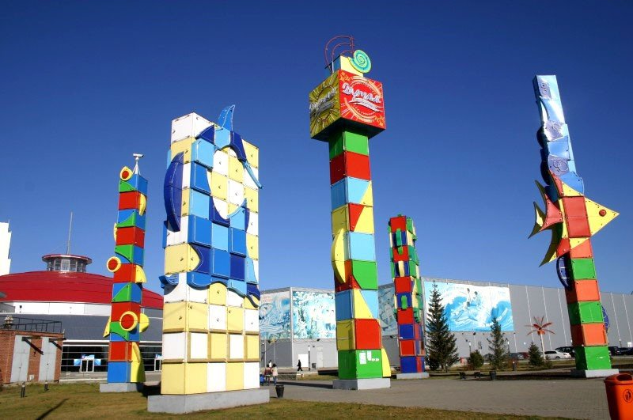
Развлекательный центр «Думан».
